Biologia klasy V a ,b, c, d, f, g

Lekcja przeznaczona jest dla uczniów, którzy nie uczestniczą w zajęciach online

Temat: Nagonasienne

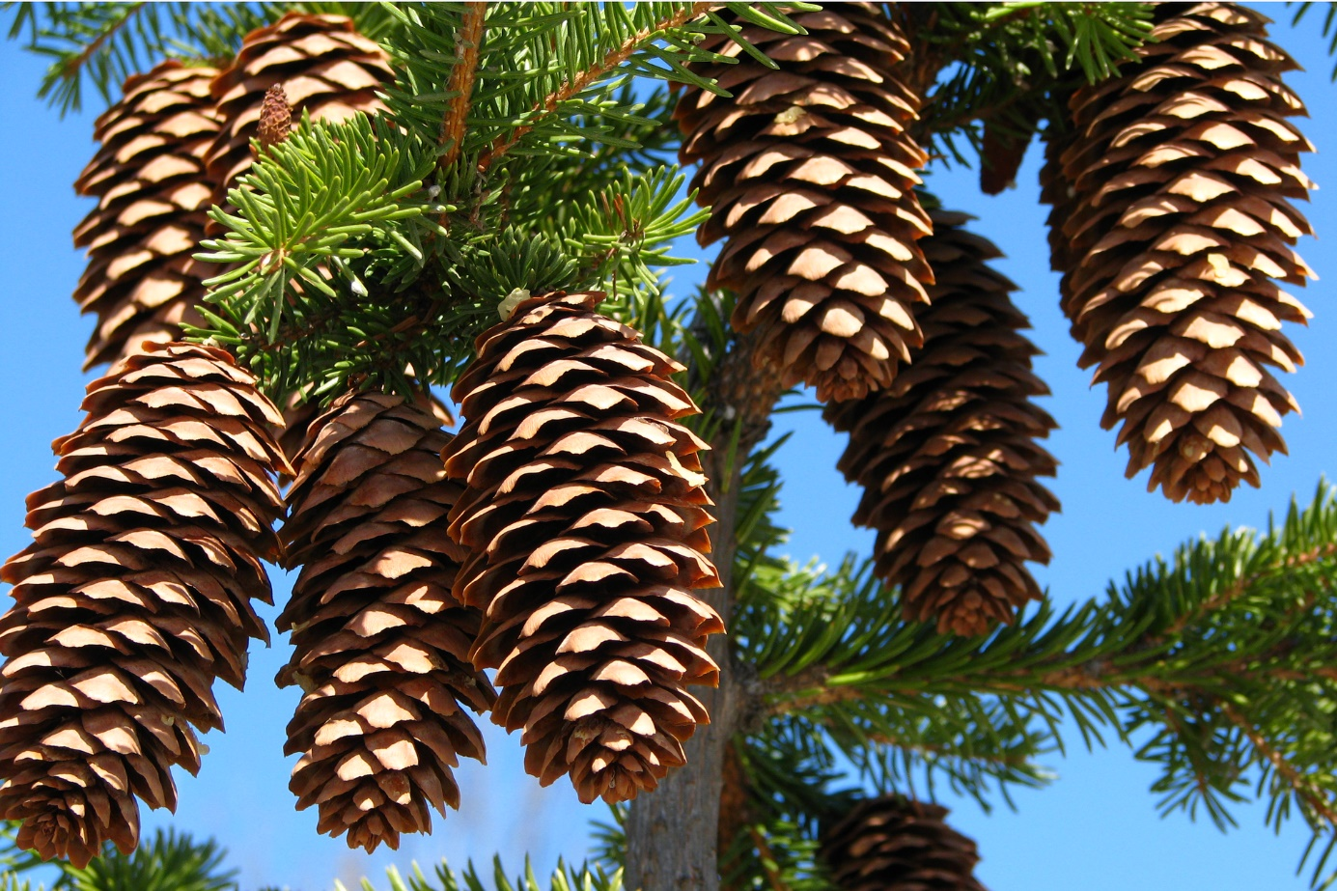

Mam nadzieję, że po dzisiejszej lekcji, nie będziesz mówił choinka na drzewa iglaste.

Po lekcji uczeń:

- na przykładzie sosny wymieni cech nagonasiennych

- wyjaśni nazwę nagonasienne

- omówi cykl rozwojowy sosny: rozpozna kwiatostany męskie, kwiatostany żeńskie, nasiona,

- wyjaśni pojęcia: wiatropylność, wiatrosiewność, łagiewka pyłkowa

- na podstawie tekstu wymieni cechy nagonasiennych, które pozwalają im przetrwać mróz i suszę

- na podstawie zdjęć i opisu rozpozna rośliny nagonasienne występujące w Polsce

1.Na stronie 131 w podręczniku obejrzyj rysunek sosny, liście ( szpilki), nasiona położone na łusce, kwiatostan męski (żółty), kwiatostan żeński ( czerwony), szyszkę. Obecnie możesz obejrzeć kwiatostany w naturze. Na sosnach możesz zobaczyć szyszki zielone i zdrewniałe (brązowe).

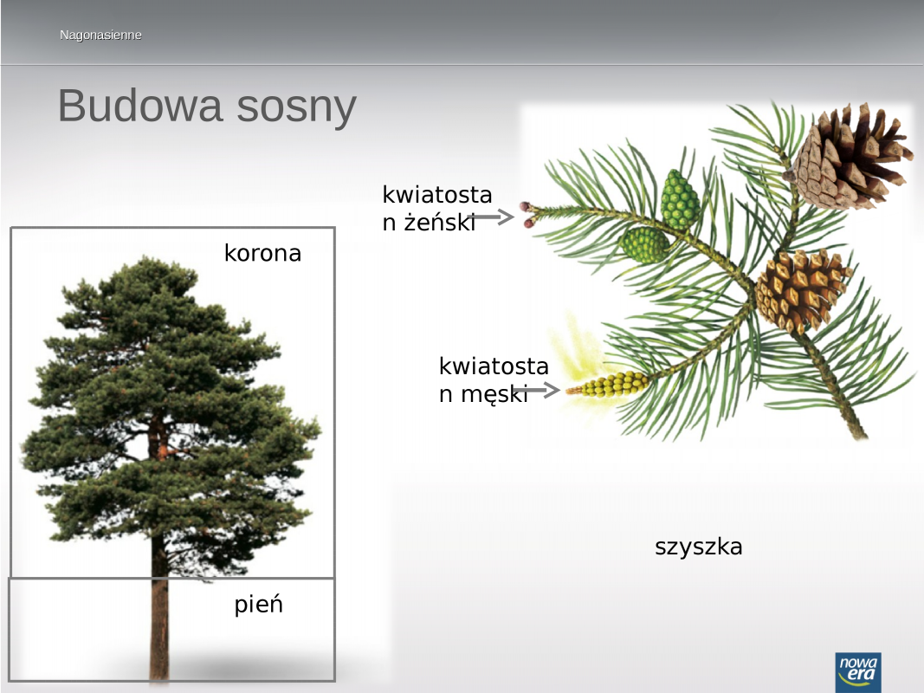

2.Wykonaj zadnie 1 str. 87 w ćwiczeniach

3.Przypomnij sobie budowę paproci i wykonaj zadanie 2a str,87

4.Przeczytaj tekst w podręczniku, przypomnij sobie jakie rośliny nagonasienne spotykasz w swoim otoczeniu.

5.Wykonaj zadanie 2b i 3 str,87.

6.Teraz dokładnie przeczytaj tekst „Dlaczego nagonasienne są odporne na mróz i suszę.”, przeczytaj pytania pod tekstem(4,5,6 str,88), jeszcze raz uważnie przeczytaj tekst i odpowiedz na pytania.

7.Przeanalizuj schemat cyklu rozwojowego sosny str. 132w podręczniku:

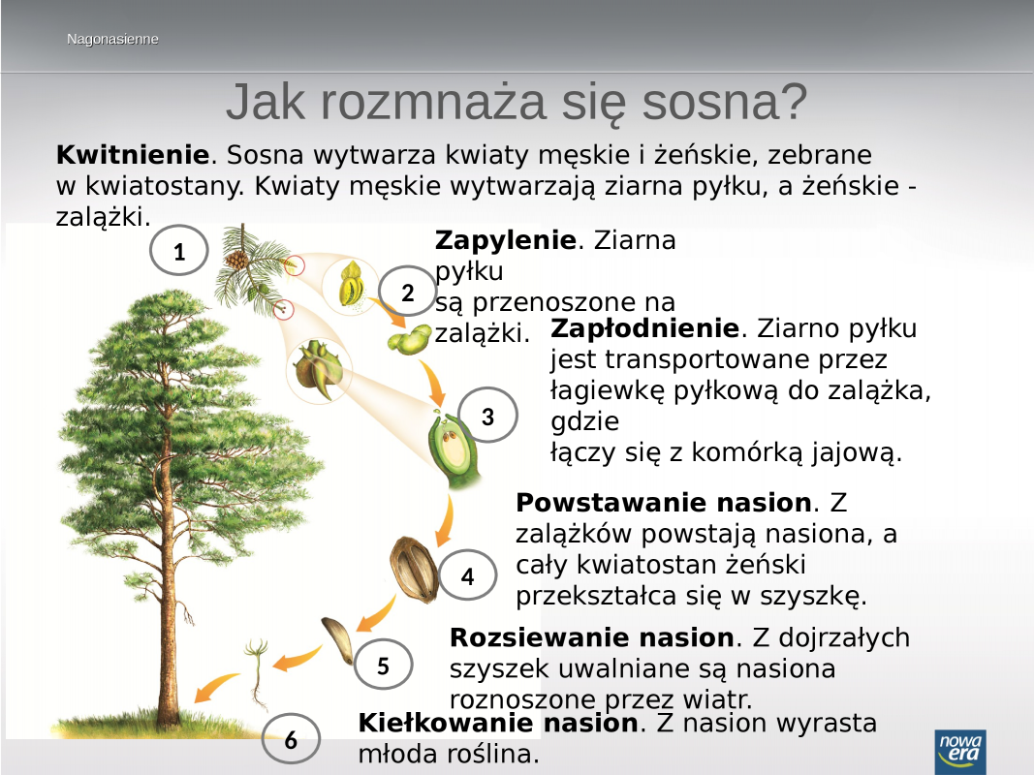

8.Wykonaj zadanie 7 str. 89

To ważne choć trudne pojęcia.

NASIENIE - zwane popularnie nasionem, powstaje z zapłodnionego zalążka roślin nasiennych. Funkcją nasienia jest przede wszystkim ochrona zarodka przed niesprzyjającymi warunkami zewnętrznymi.   
  
ŁAGIEWKA PYŁKOWA - wydłużona wypustka wegetatywnej komórki ziarna pyłku. Zadaniem łagiewki pyłkowej jest przetransportowanie komórek plemnikowych do rodni (u nagozalążkowych) lub woreczka zalążkowego (u okrytozalążkowych). Wykształcenie łagiewki pyłkowej umożliwiło roślinom nasiennym uniezależnienie procesu zapłodnienia od wody.  
  
ZARODEK - U roślin zarodek powstaje w rodni (mszaki, paprotniki, nagonasienne) lub woreczku zalążkowym (okrytonasienne). U roślin nasiennych zarodek rozwija się w obrębie zalążka, który równocześnie przekształca się w nasiono. W budowie zarodka nasiennych wyróżnia się zawiązek korzenia, pędu i młodociane liście (liścienie).

9.Znaczenie roślin nagonasiennych:

- Stanowią główny składnik lasów iglastych.

- Są głównymi producentami tlenu i materii organicznej na Ziemi.

- Stanowią ważny czynnik regulujący klimat w skali całej Ziemi, a także regionalnie, tzw. mikroklimat.

- Dostarczają drewna będącego surowcem w przemyśle stolarskim, papierniczym, chemicznym, w budownictwie,

- Wiele gatunków używanych jest jako rośliny ozdobne w domach, parkach, ogrodach,

- Niektóre gatunki mają zastosowanie w przemyśle farmaceutycznym do produkcji mieszanek ziołowych.

- Nasiona są pożywieniem dla innych zwierząt  
  
- Zatrzymują wodę, zapobiegają powodzią

- Zapobiegają erozji gleby.

Obejrzyj 3 zdjęcia poniżej, nie wszystkie nagonasienne są iglaste

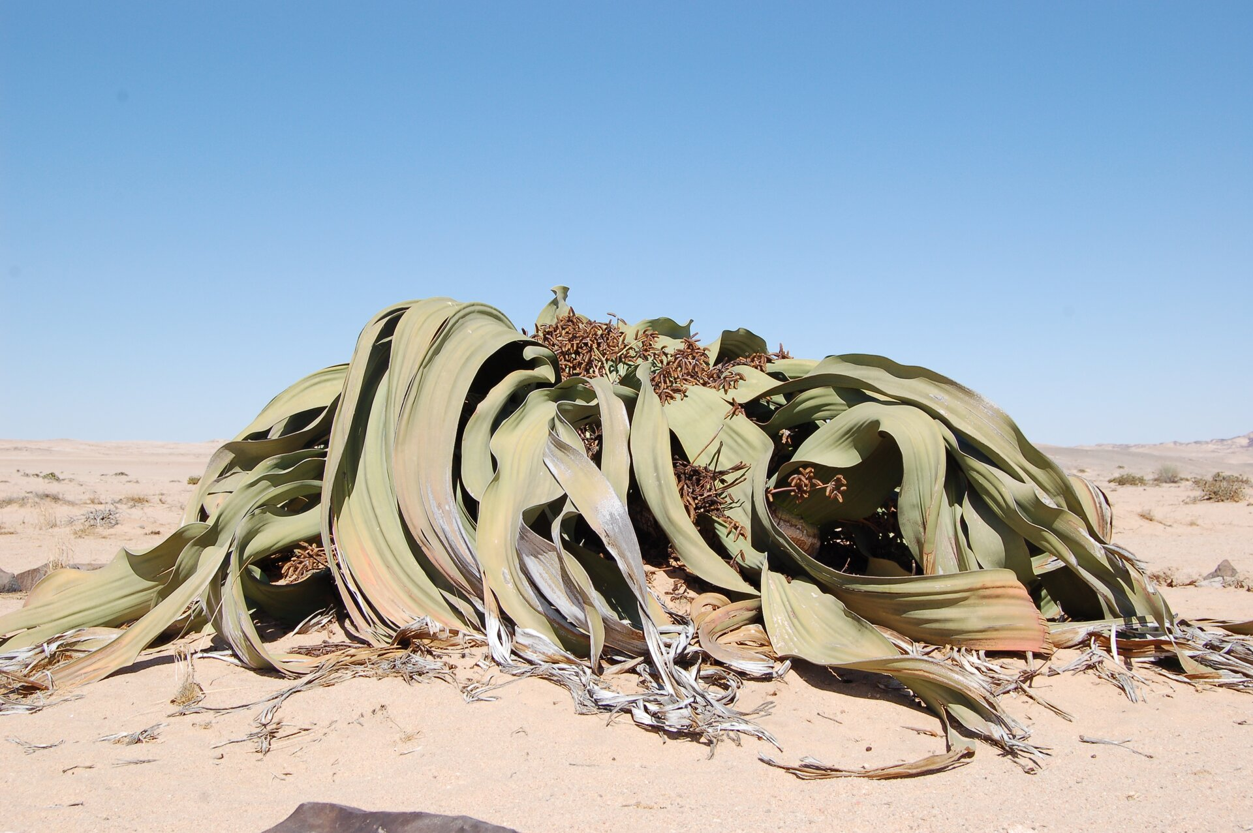

Do nagonasiennych należy **welwiczia**, osobliwa roślina pustynna o krótkim i grubym pniu schowanym pod ziemią. Wyrastają z niego tylko dwa skórzaste, niepodzielone, taśmowate liście rosnące przez całe ponad stuletnie życie rośliny. W naturze występuje na pustyni Namib w Afryce.

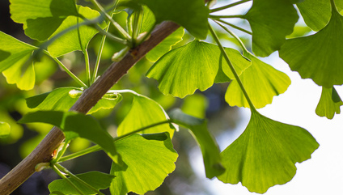

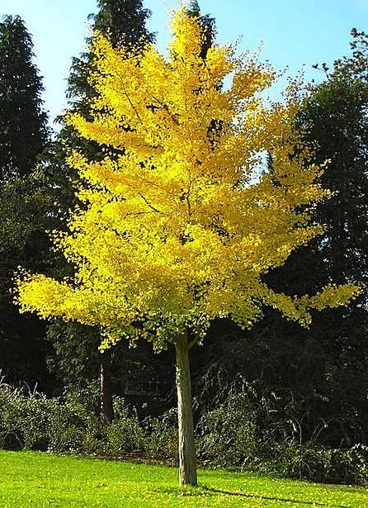

miłorząb dwuklapowy

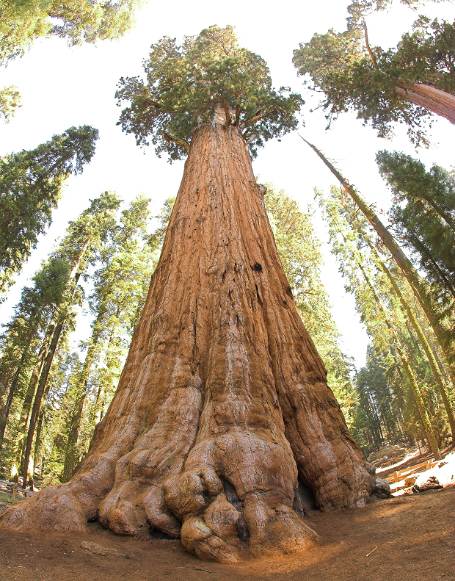

Sekwoja wiecznie zielona – sekwoje to największe drzewa świata.

10.wykonaj zadanie 8 i 9 str. 89,90

Do zeszytu

Temat: Nagonasienne

Narysuj schemat budowy sosny, podpisz jej organy.

Narysuj nasiono sosny.

Wyjaśnij dlaczego sosna i inne iglaste zaliczamy do nagonasiennych

Przepisz związek zachodzący miedzy budową sosny, a jej przystosowaniem do warunków życia.

